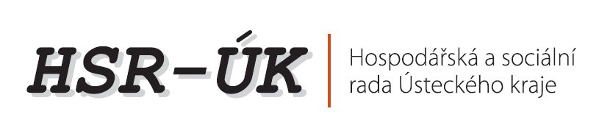

TISKOVÁ ZPRÁVA

Téma: Ministryně Jourová v regionu k tématu nového programovacího období 2014+
Dne: 4. 4. 2014
Kontakt: Gabriela Nekolová, tajemnice HSR-ÚK, tel.: 602 482 065

Ministryně pro místní rozvoj Věra Jourová byla hostem výjezdního zasedání Hospodářské a sociální rady Ústeckého kraje (HSR-ÚK), které se uskutečnilo v pátek 4. dubna v Litoměřicích. Přijela na pozvání předsedy HSR-ÚK, europoslance Richarda Falbra.
„Hlavním bodem litoměřického jednání byla příprava nového programovacího období evropských fondů, které v letošním roce startuje. Od ministryně jsme chtěli slyšet, jak daleko jsou přípravy na čerpání evropských fondů na celostátní úrovni. Členové rady naopak Věru Jourovou informovali o tom, jak jsou na čerpání eurodotací připraveni a jaké jsou jejich zkušenosti,“ vysvětlil předseda HSR-ÚK Richard Falbr. Ministryně pro místní rozvoj si tak mohla vyslechnout názory a připomínky například od hejtmana Ústeckého kraje Oldřicha Bubeníčka, vládního zmocněnce pro Moravskoslezský a Ústecký kraj nebo předsedy Krajské hospodářské komory Ústeckého kraje Františka Jochmana, kteří se jednání HSR-ÚK pravidelně účastní.
Členy Hospodářské a sociální rady Ústeckého kraje jsou nejvýznamnější zaměstnavatelé, instituce státní správy a samosprávy včetně Ústeckého kraje, oborová sdružení i zástupci odborů. Proto je také nazývána krajskou tripartitou. Rada úzce spolupracuje s vládním zmocněncem pro Moravskoslezský a Ústecký kraj, mimo jiné na naplňování vládního usnesení 723, které má pomoci řešit krizovou situaci v obou krajích.
HSR-ÚK se snaží řešit nejpalčivější problémy Ústeckého kraje a na svá zasedání, která se konají v sídlech členských okresních hospodářských rad, se proto snaží zvát i ministry a nejvyšší představitele státních institucí. V únoru byla jejím hostem ministryně práce a sociálních věcí, v březnu pozvání HSR-ÚK přijali ministři dopravy a životního prostředí.
Budovatelů 2532, 434 37 Most, telefon: 476 208 675, e-mail: sekretariat@hsr-uk.cz, www.hsr-uk.cz, www.csrportal.cz

